TD de Groupe S2 — Architecture Big Data
Conception de l'architecture Big Data d'un opérateur télécom fictif guinéen (TelGui SA)
Cours | Data Mining & KDD — Séance 2 (Master 1)
Établissement | Université Kofi Annan de Guinée — Faculté des Sciences Informatiques
Travail | Travail Dirigé de Groupe — Noté /2
Groupe | Groupe 1 (G1) — (à ajuster : 3-4 membres réels)
Sujet | Schéma d'architecture Big Data d'un opérateur télécom fictif guinéen (TelGui SA)
Outil schéma | Lucidchart ou draw.io
Deadline | Mercredi 29 avril 23h59
1. Contexte
TelGui SA est un opérateur de téléphonie mobile fictif basé en Guinée (~4 millions d'abonnés). Comme tout opérateur, il génère d'énormes volumes de données (appels, Mobile Money, réseau, SAV) à grande vitesse et dans des formats variés. L'objectif de cette architecture est de collecter, stocker, traiter et exploiter ces données pour deux usages principaux : prédire le churn (départ des clients) et détecter la fraude Mobile Money en temps réel.
2. Schéma de l'architecture (6 couches)
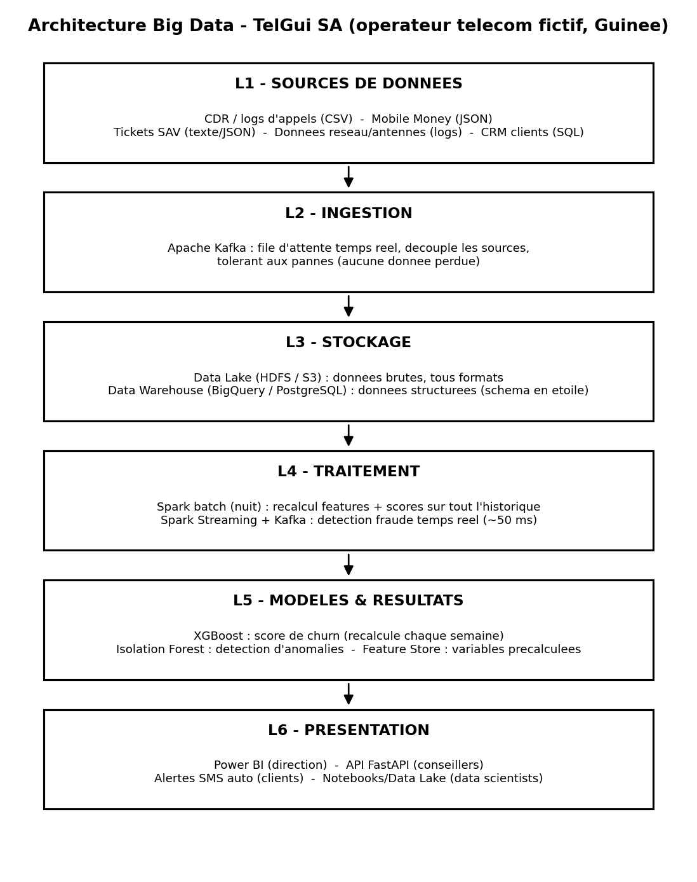
3. Détail et justification de chaque couche
Couche | Contenu / outil | Justification
1. Sources de données | CDR / logs d'appels (CSV) · Transactions Mobile Money (JSON) · Tickets SAV (texte/JSON) · Données réseau et antennes (logs) · Base clients CRM (SQL). | Au moins 4 sources hétérogènes avec des formats différents (CSV, JSON, logs, SQL), ce qui justifie une architecture Big Data.
2. Couche d'ingestion | Apache Kafka. | Kafka absorbe des flux en temps réel à grand débit, découple les sources du traitement et ne perd aucune donnée même en cas de pic (Mobile Money) ou de panne. Les imports périodiques (CRM) passent par des connecteurs (Kafka Connect / ETL).
3. Stockage | Data Lake (HDFS ou stockage objet S3 / Azure Data Lake) + Data Warehouse (BigQuery / PostgreSQL / Hive). | Le Data Lake garde les données brutes en tout format à faible coût pour l'exploration et le ML. Le Data Warehouse garde les données nettoyées et structurées (schéma en étoile) pour des requêtes analytiques rapides et la BI.
4. Traitement | Batch : Apache Spark (jobs nocturnes). Temps réel : Spark Streaming + Kafka. | Batch = traitement de gros volumes en différé (recalcul des features et des scores sur tout l'historique, plus précis). Temps réel = faible latence sur les nouvelles données (détection de fraude Mobile Money en ~50 ms, alertes immédiates).
5. Modèles et résultats | XGBoost (score de churn par client, recalculé chaque semaine) · Isolation Forest (détection d'anomalies/fraude) · Feature Store. | Le Feature Store stocke des variables précalculées (fréquence de recharge, nb d'appels SAV, ancienneté) réutilisées à l'entraînement et en production, ce qui garantit la cohérence des résultats.
6. Présentation | Power BI · API REST FastAPI · Alertes SMS automatiques · Notebooks / accès Data Lake. | Direction et marketing → dashboard Power BI (KPIs, churn par zone). Conseillers/commerciaux → API FastAPI (score d'un client à la demande). Clients → alertes SMS automatiques (offre de rétention, alerte fraude). Data scientists → notebooks et Data Lake pour l'exploration.
4. Points clés à défendre à l'oral
- Composant le plus critique : la couche d'ingestion (Kafka) : si les données n'entrent pas, rien ne fonctionne en aval.
- Batch vs temps réel : le Batch Layer recalcule chaque nuit les profils de risque sur l'historique ; le Speed Layer traite les nouvelles transactions en quasi temps réel (fraude en ~50 ms).
- Data Lake vs Data Warehouse : le Lake stocke le brut (exploration, ML) ; le Warehouse stocke le structuré (BI, reporting).
- Contraintes réelles en Guinée : coût du cloud, connectivité internet, compétences disponibles et réglementation BCRG.
- Version légère possible : PostgreSQL + Python + Scikit-learn + Streamlit suffisent pour démarrer ; l'objectif est de résoudre un vrai problème avec les ressources disponibles.
5. Conclusion
Cette architecture en 6 couches couvre toute la chaîne, des sources brutes jusqu'à la présentation aux différents utilisateurs. Elle combine traitement batch (historique, précis) et temps réel (réactif), conformément au principe de la Lambda Architecture, tout en restant adaptable aux contraintes de la Guinée.

